Nuestro Círculo

Año 9 Nº 404 Semanario de Ajedrez 1º de mayo de 2010

JOHANN ALLGAIER
1763 – 1823
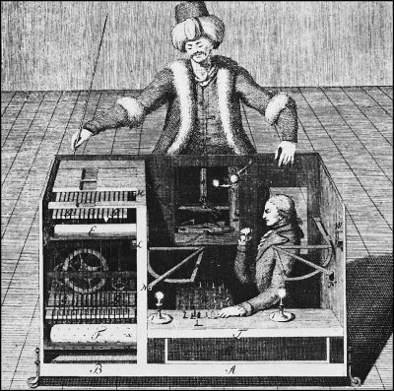
Johann Allgaier, nacido en Schussenried, Alemania, el 19 de junio de 1763 y muerto en Viena el 3 de enero de 1823, fue el primer gran jugador y teórico del ajedrez austríaco.

Escribió una estupenda obra didáctica: “Teoría y práctica del Ajedrez“, publicada en Viena en 1795, la que contenía lo mejor del análisis de Philidor y de las obras de Lolli y Ponziani; junto con mucho material original del autor, por ejemplo el estudio de la variante del Gambito de Rey que lleva su nombre.
Tan importante es la obra de Allgaier que alcanzó numerosas ediciones hasta medio siglo después de su primera aparición. Tuvo una vida errante, por el estilo de la que habían llevado otros maestros de siglos anteriores. Entre sus discípulos llegó a contar con bastantes personajes, a través de los cuales consiguió algunos empleos.
A fines de 1780, ganó el título del mejor jugador de ajedrez de Viena.
Conocido como "El alemán Philidor", tenía fama de ser uno de los jugadores más fuertes del ajedrez europeo de la era napoleónica. Su nombre está unido al Gambito Allgaier del Gambito de rey (1.e4 e5 2.f4 exf4 3. Cf3 g5 4.h4 g4 5.Cg5 y después de 5….h6, 6.Cxf7)

Allgaier – Aficionado

Gambito de Rey (Viena 1810)

1.e4 e5 2.f4 exf4 3.Cf3 g5 4.h4 g4 5.Cg5 h6 6.Cxf7 Rxf7 7.d4 d5 8.Axf4 dxe4 9.Ac4+ Rg7 10.Ae5+ Cf6 11.Tf1 Ae7 12.De2 Cc6 13.Cd2 Cxd4 14.Dxe4 Cc6 15.Ac3 De8 16.0-0-0 Dg6 17.Df4 Tf8 18.Ce4 Ad8 19.Txd8 Cxd8 20.Dc7+ Tf7 21.Dxd8 Ae6 22.Txf6 Txd8 23.Txe6+ Rh7 24.Txg6 Rxg6 25.h5+ 1-0

Napoleón - Allgaier

1.e4 e5 2.Df3 Cc6 3.Ac4 Cf6 4.Ce2 Ac5 5.a3 d6 6.0–0 Ag4 7.Dd3 Ch5 8.h3 Axe2 9.Dxe2 Cf4 10.De1 Cd4 11.Ab3 Cxh3+ 12.Rh2 Dh4 13.g3 Cf3+ 14.Rg2 Cxe1+ 15.Txe1 Dg4 16.d3 Axf2 17.Th1 Dxg3+ 18.Rf1 Ad4 19.Re2 Dg2+ 20.Rd1 Dxh1+ 21.Rd2 Dg2+ 22.Re1 Cg1 23.Cc3 Axc3+ 24.bxc3 De2++ 0–1

En 1769, el ingeniero húngaro Wolfgang von Kempelen construyó “El Turco”, una máquina que jugaba al ajedrez. Un muñeco ataviado con turbante que movía las piezas como un autómata sobre un tablero que reposaba a su vez sobre un gran cofre, en el que se podían distinguir engranajes y complicados resortes. Como atracción tuvo durante muchos años un éxito inaudito. Derrotó a reputados jugadores, no respetó ni al emperador José II ni a la zarina Catalina II de Rusia. Ni siquiera a Napoleón Bonaparte, a quien venció en tres ocasiones.
Durante ese tiempo nadie sospechó que se trataba de una farsa, de un fraude; que Johann Allgaier se escondía en el interior de la caja y jugaba con un pequeño tablero que con unos imanes movía las piezas del exterior. La habilidad de su “inventor” era la forma de presentar la máquina. Como en un espectáculo de ilusionismo abría las puertas del cofre, que con un ingenioso mecanismo ocultaba la parte trasera. La atracción y su “misterio” sobrevivió incluso a su creador y fue aprovechada por otros jugadores.
Pero la verdad es que el aparato de Von Kempelen era un fraude a medias, el autómata era de cualquier manera un milagro técnico. La persona que se escondía en la caja disponía de los engranajes para que el brazo del Turco tomara la pieza correcta y la moviera a la perfección. Ya implicaba un gran mérito que un brazo del turco tomara las piezas y las depositara en un lugar determinado.

En el año 1773 Von Kempelen desmanteló el Turco, enojado porque, en realidad, tenía más fama por este artilugio que por el resto de sus obras de ingeniería; pero en 1776 recibió una invitación para hacer una gira por Europa y aceptó. Además de la máquina naturalmente llevaba al que se escondía adentro, probablemente el ajedrecista francés Jacques Mouret.
Primero fue a Rusia y allí tuvo un notable éxito; en 1783 llegó a París donde fue recibido por las familias más selectas, jugó con personas importantes como Benjamin Franklin con quien perdió. En 1785 hubo un
viaje a Prusia; en Berlín hizo jugar al Turco contra el emperador Federico II, quien también le ganó al autómata.

Varios años después Maelzel conoció a Beethoven y lo interesó en escribir una composición musical especial para una especie de orquesta mecánica inventada por él. También le propuso recorrer juntos el continente, poniendo a prueba la máquina en las salas más importantes de Europa.

A Beethoven le gustó la idea y así compuso "la Victoria de Wellington" o "la Batalla Sinfónica" que era una obra destinada a ser interpretada por esa máquina. Después de unas pocas presentaciones el compositor acusó a Maelzel de tramposo y retiró la obra de circulación porque, en realidad, cuando Beethoven escuchó la máquina le pareció verdaderamente inaceptable.
Un detalle, antes de esta pelea con Beethoven, Maelzel había agregado una cajita de música al Turco, que estaba en su poder y esta cajita interpretaba unas pequeñas piezas que Beethoven le había compuesto especialmente para que sonara durante las partidas de ajedrez, así que mientras el Turco jugaba al ajedrez sonaban unas piecitas que había compuesto nuestro amigo Ludwig van Beethoven.

En 1805 Maelzel salió de gira con el Turco. En ese entonces Johann Allgaier era el ajedrecista escondido. El primer contrincante del aparato fue nada menos que Napoleón Bonaparte, que perdió en 24 movimientos y parece que incluso quiso hacer trampa, pero la máquina protestó golpeando el brazo izquierdo contra la mesa.

El hijastro de Napoleón, o sea el hijo de Josefina, Eugenio de Beauharnais, estaba muy intrigado con el aparato, con el Turco, y le ofreció a Maelzel 30.000 francos para comprárselo y Maelzel aceptó la oferta, pero con la idea de volverlo a comprar después. Y así fue; se lo vendió, pero después juntó suficiente dinero como para rescatar el Turco. En realidad, lo que hizo fue prometerle a Eugenio de Beauharnais pagarle en varias cuotas, le pagó la primera cuota y se escapó a América con el Turco.

El Turco finalmente fue vendido por 400 dólares a un tal Winston Pil quien lo dejó en el Museo Chino de Filadelfia. En 1857 un incendio destruyó el museo y del Turco no quedó nada.

MAR DEL PLATA 2010

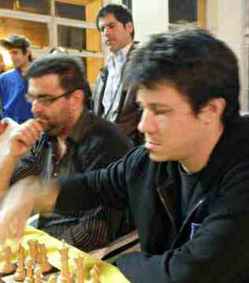

El campeón argentino Diego Flores, de 27 años, se adjudicó, por segunda vez (la anterior fue en 2006), el XLI Torneo Abierto Internacional de Ajedrez Ciudad de Mar del Plata; la tradicional prueba del calendario de la FADA que reunió a 182 jugadores, con representantes de nueve países: Italia, Colombia, Venezuela, Brasil, Perú, Uruguay, Paraguay, Chile y Argentina, con 26 maestros titulados (4 GM, 10 MI y 12 MF).

La prueba que se desarrolló entre el 27 de marzo y el 3 de abril último, en el Salón de Plaza del Agua “Monseñor Eduardo Pironio” se disputó bajo sistema suizo a 9 ruedas, con un ritmo de competencia de 90 minutos más un adicional de 30 segundos, desde la jugada inicial.

El argentino Diego Flores totalizó 7,5 puntos y mejor sistema de desempate, tras compartir la vanguardia con dos jóvenes valores de la cantera argentina: el M.I. Federico Pérez Ponsa y el maestro FIDE Pablo Barrionuevo.
Dijo Flores: “Fue un torneo fuerte, tal vez uno de los más duro de los últimos años; a mí me tocó ganarlo por última vez en 2006. Si bien siempre nos afecta el premio en efectivo que el certamen otorga, creo que la mayoría de los maestros nos atrevemos a jugarlo por la tradición que tiene el abierto y porque el lugar, Mar del plata, sigue siendo con el paso de los años una ciudad fantástica.”

Flores,D (2580) - Femini,E (1990) [D37]

1.Cf3 Cf6 2.c4 e6 3.Cc3 Ae7 4.d4 d5 5.Af4 a6 6.e3 Cbd7 7.Tc1 c6 8.h3 0-0 9.c5 Te8 10.Ad3 Af8 11.Ah2 Rh8 12.0-0 Cg8 13.e4 dxe4 14.Cxe4 Cdf6 15.Ce5 Te7 16.Cd6 Ch6 17.g4 Cd5 18.g5 f6 19.gxh6 fxe5 20.Axe5 Rg8 21.Dg4 Cc7 22.Rh1 Td7 23.Tg1 De7 24.hxg7 Axg7 25.Dh5 1-0

Bianchi,L (2149) - Flores,D (2580) [E92]

1.d4 d6 2.Cf3 g6 3.c4 Ag7 4.Cc3 Cf6 5.e4 0-0 6.Ae2 e5 7.d5 a5 8.Ag5 h6 9.Ah4 Ca6 10.Cd2 De8 11.0-0 Ch7 12.a3 Ad7 13.b3 h5 14.f3 Ah6 15.Tb1 Ae3+ 16.Rh1 Ac5 17.Dc1 c6 18.Af2 Axf2 19.Txf2 c5 20.Cf1 De7 21.Ad3 Rg7 22.f4 exf4 23.Dxf4 Tae8 24.Cb5 Axb5 25.cxb5 Cb8 26.Cd2 Cd7 27.Cc4 Ce5 28.Cxe5 Dxe5 29.Dd2 Cf6 30.Tbf1 Cxe4 31.Axe4 Dxe4 32.Dxa5 Dxd5 33.Dc7 Te3 34.Tf6 Te2 35.T6f3 h4 36.h3 Rh6 37.a4 f5 38.a5 Tfe8 39.a6 bxa6 40.bxa6 Dd2 41.Tg1 Txg2 42.Txg2 Dd1+ 43.Rh2 Te1 0-1

Flores, D (2580) - Jiménez, J (2227) [A24]

1.c4 Cf6 2.Cc3 g6 3.g3 Ag7 4.Ag2 0-0 5.e4 d6 6.Cge2 e5 7.0-0 Cbd7 8.d3 c6 9.h3 a5 10.Ae3 Cc5 11.a3 Cfd7 12.b4 Ce6 13.f4 f5 14.exf5 gxf5 15.Dd2 Cd4 16.Tab1 Cxe2+ 17.Cxe2 Cf6 18.b5 e4 19.bxc6 bxc6 20.Tfd1 Ae6 21.dxe4 fxe4 22.Cd4 Ad7 23.g4 De8 24.f5 Tf7 25.Ce2 Af8 26.Cg3 d5 27.g5 Ad6 28.Cf1 Ch5 29.cxd5 Axf5 30.dxc6 Axa3 31.Tb7 Ab4 32.Dd5 Tc8 33.c7 Cg7 34.Cg3 Ae6 35.Dd8 Tfxc7 36.Dxc7 Txc7 37.Txc7 Db8 38.Af4 Db6+ 39.Rh2 e3 40.Td8+ Af8 41.Ce4 Ch5 42.Ad6 Dxd6+ 43.Cxd6 e2 44.Cf5 1-0

Alonso, S (2497) - Di Giannantonio [B43]

1.e4 c5 2.Cf3 e6 3.d4 cxd4 4.Cxd4 a6 5.Cc3 Dc7 6.Ad3 Cf6 7.De2 d6 8.0-0 Ae7 9.Rh1 0-0 10.f4 Cbd7 11.Ad2 Te8 12.Tae1 e5 13.Cf5 Af8 14.fxe5 Cxe5 15.Ag5 Axf5 16.Txf5 Ced7 17.Tef1 Te5 18.Txe5 dxe5 19.Ac4 Ae7 20.Ab3 Tb8 21.a4 h6 22.Ah4 Rh8 23.h3 Cc5 24.Axf6 Axf6 25.Cd5 Dc6 26.Cxf6 gxf6 27.Ad5 Dd6 28.Dh5 Rg7 29.Tf3 Ce6 30.Tg3+ Cg5 31.h4 Dd7 32.hxg5 fxg5 33.Tb3 b6 34.Tc3 1-0

Perez Ponsa, F (2440) - Bianchi, A [B67]

1.e4 c5 2.Cc3 Cc6 3.Cf3 d6 4.d4 cxd4 5.Cxd4 Cf6 6.Ag5 e6 7.Dd2 a6 8.0-0-0 Ad7 9.f4 Dc7 10.Ae2 b5 11.Axf6 gxf6 12.Ah5 Ca5 13.f5 Cc4 14.De2 Ah6+ 15.Rb1 0-0 16.Axf7+ Txf7 17.fxe6 Axe6 18.Cxe6 Dc8 19.Cd4 Taa7 20.Cd5 Ce5 21.Thf1 Dd8 22.Cf5 Af8 23.De3 Tab7 24.g4 b4 25.Tg1 Cc4 26.Dd4 Ce5 27.Tg3 h6 28.h4 Th7 29.Tdg1 Rf7 30.Cf4 Tb5 31.Cd3 Dc7 32.Cxe5+ dxe5 33.Dd3 Re8 34.Db3 Td7 35.De6+ Ae7 36.Cxh6 1-0

Tobares, L (2219) - Perez Ponsa, F [E92]

1.d4 Cf6 2.c4 g6 3.Cc3 Ag7 4.e4 d6 5.Cf3 0-0 6.Ae2 e5 7.Ae3 Ca6 8.d5 Cg4 9.Ag5 f6 10.Ah4 c5 11.Cd2 Ch6 12.g4 Cf7 13.a3 Ah6 14.Tb1 Rg7 15.b4 Ad7 16.Ad3 Th8 17.Ag3 Af4 18.Ae2 b6 19.Cf1 De7 20.Dd3 Tab8 21.h4 Cc7 22.bxc5 bxc5 23.Ce3 Tb6 24.0-0 Thb8 25.Cg2 Ah6 26.a4 Ca6 27.Cb5 T6b7 28.Dc3 Rg8 29.f4 exf4 30.Cxf4 Cc7 31.Tbe1 a6 32.Cxc7 Tb3 33.Dc2 Txg3+ 34.Rh2 Tbb3 35.Cd3 De5 36.Af3 Txd3 0-1

Tokman,A (2205) - Tristan,L (2394) [D38]

1.c4 Cf6 2.Cc3 e6 3.Cf3 d5 4.cxd5 exd5 5.d4 Ab4 6.Ag5 Cbd7 7.e3 c5 8.Ad3 Da5 9.Dc2 0-0 10.0-0 c4 11.Af5 Te8 12.Cd2 g6 13.Axd7 Cxd7 14.f3 Cb6 15.Cb3 cxb3 16.axb3 Axc3 17.Txa5 Axa5 18.e4 Cd7 19.Rh1 Ab6 20.Dd3 Cf8 21.h3 Ad7 22.e5 Af5 23.Dd2 Tac8 24.g4 Ac2 25.Db4 Tc6 26.Tf2 Tec8 27.Td2 Ce6 28.Ae3 Rg7 29.Rg1 g5 30.h4 h6 31.De7 T8c7 32.Df6+ Rh7 33.hxg5 Cxg5 34.Dd8 Cxf3+ 35.Rf1 Cxd2+ 36.Axd2 Ad3+ 37.Rf2 Axd4+ 38.Rg3 Axe5+ 39.Rf3 Ae4+ 40.Rf2 Tc2 0-1

ANAND – TOPALOV

Por Carlos Ilardo, para LA NACION

SOFIA, Bulgaria.- Acaso esta vez sea diferente. Al menos, la antesala del match que por el título mundial de ajedrez sostendrán a partir de hoy y en un match a 12 partidas en el Club Militar de esta ciudad, el campeón, el indio Viswanathan Anand, y el retador local, Veselin Topalov, se desarrolló bajo un clima de cordialidad y respeto mutuo. Los inconvenientes causados por la erupción del volcán islandés Eyjafjallajökull, que demoraron 72 horas el arribo de la delegación india y algunos invitados a Sofía, derivaron en la intervención de la Federación Internacional (FIDE) y del gobierno de Boyko Borissov, el primer ministro búlgaro, que rápidamente decidieron postergar un día la fecha original del comienzo del duelo. Como si la prioridad fuera cuidar la imagen del Mundial de los escándalos a los que nos tiene acostumbrados su historia. Que al menos esta vez, el rumor no dispare duda alguna sobre el legítimo vencedor.
Es que los campeonatos mundiales de ajedrez, en sus dos siglos de competencias, llevan escritas páginas para la memoria y también para el olvido; verdaderos dislates para una actividad a la que se asocia con el intelecto.
En 1886, en Nueva Orleáns, el austríaco Wilhelm Steinitz, tras derrotar al inglés Johaness Zukertort, se subió a una silla y exclamó en voz alta: "Soy el mejor del mundo", y nadie lo contradijo; así nació el 1ero de los 19 campeones mundiales del milenario juego.
En 1921, en Cuba, el Dr. Emanuel Lasker perdió el título mundial, tras 27 años de reinado, luego de abandonar su lucha ante el cubano José Raúl Capablanca a causa de una jaqueca. El caribeño se alzó con el cetro y no lo expuso hasta que algún rival le garantizara una bolsa de premios de US$ 10.000. Recién en 1927, en Buenos Aires se reunió el dinero y el ruso Alexander Alekhine batió a Capablanca, al que jamás le dio la oportunidad de una revancha.
Alekhine, exiliado y con ciudadanía francesa, conservó el título que era deseado por los soviéticos que comenzaban a mandar en esta actividad. En 1946 fue encontrado muerto en una habitación de un hotel en Portugal y el título vacante, a partir de 1948, fue a manos de un ajedrecista emblemático del régimen de la URSS, Mikhail Botwinnik. Cuando otro soviético, David Bronstein, puso en peligro el reinado de Botwinnik, un bochornoso apriete desde las entrañas del Kremlin lo obligó a perder la última partida del match para que el campeón empatara el duelo y conservara su título.
Aún viven frescos los recuerdos de la final en Islandia, en 1972, entre Boris Spassky y Bobby Fischer en tiempos de la Guerra Fría; el sainete de los yogures y los gurúes entre Anatoly Karpov y Víktor Korchnoi, en Filipinas en 1978; los cinco duelos entre las 2K, Karpov y Kasparov, durante la caída del Muro y el nacimiento de la Perestroika y Glasnost, entre 1985 y 1990.
El último bochorno sucedió en Kalmykia, en 2006, cuando el ruso Vladimir Kramnik le arrebató el título a Topalov, que lo acusó de contar con ayuda de una computadora cuando iba al toilette durante las partidas (concurría más de diez veces por hora).
En Sofía, Anand y Topalov escribirán un nuevo capítulo, acaso, también de una nueva historia.

Topalov, V (2805) - Anand, V
[D87] (1) 24.04.2010

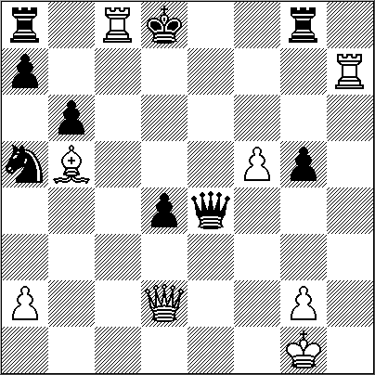
1.d4 Cf6 2.c4 g6 3.Cc3 d5 4.cxd5 Cxd5 5.e4 Cxc3 6.bxc3 Ag7 7.Ac4 c5 8.Ce2 Cc6 9.Ae3 0-0 10.0-0 Ca5 11.Ad3 b6 12.Dd2 e5 13.Ah6 cxd4 14.Axg7 Rxg7 15.cxd4 exd4 16.Tac1 Dd6 17.f4 f6 18.f5 De5 19.Cf4 g5 20.Ch5+ Rg8 21.h4 h6 22.hxg5 hxg5 23.Tf3 Rf7 24.Cxf6 Rxf6 25.Th3 Tg8 26.Th6+ Rf7 27.Th7+ Re8 28.Tcc7 Rd8 29.Ab5 Dxe4 30.Txc8+ 1-0

Anand,V (2787) - Topalov,V (2805)
[E04]
(2), 25.04.2010

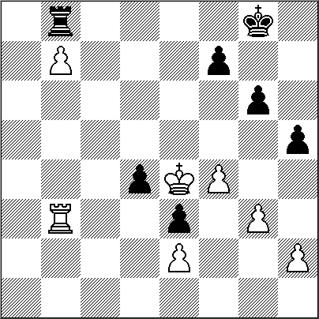
1.d4 Cf6 2.c4 e6 3.Cf3 d5 4.g3 dxc4 5.Ag2 a6 6.Ce5 c5 7.Ca3 cxd4 8.Caxc4 Ac5 9.0-0 0-0 10.Ad2 Cd5 11.Tc1 Cd7 12.Cd3 Aa7 13.Aa5 De7 14.Db3 Tb8 15.Da3 Dxa3 16.bxa3 C7f6 17.Cce5 Te8 18.Tc2 b6 19.Ad2 Ab7 20.Tfc1 Tbd8 21.f4 Ab8 22.a4 a5 23.Cc6 Axc6 24.Txc6 h5 25.T1c4 Ce3 26.Axe3 dxe3 27.Af3 g6 28.Txb6 Aa7 29.Tb3 Td4 30.Tc7 Ab8 31.Tc5 Ad6 32.Txa5 Tc8 33.Rg2 Tc2 34.a3 Ta2 35.Cb4 Axb4 36.axb4 Cd5 37.b5 Taxa4 38.Txa4 Txa4 39.Axd5 exd5 40.b6 Ta8 41.b7 Tb8 42.Rf3 d4 43.Re4 1-0

Topalov,V (2805) - Anand,V (2787)
[D17] (3) 27.04.2010

1.d4 d5 2.c4 c6 3.Cf3 Cf6 4.Cc3 dxc4 5.a4 Af5 6.Ce5 e6 7.f3 c5 8.e4 Ag6 9.Ae3 cxd4 10.Dxd4 Dxd4 11.Axd4 Cfd7 12.Cxd7 Cxd7 13.Axc4 a6 14.Tc1 Tg8 15.h4 h6 16.Re2 Ad6 17.h5 Ah7 18.a5 Re7 19.Ca4 f6 20.b4 Tgc8 21.Ac5 Axc5 22.bxc5 Tc7 23.Cb6 Td8 24.Cxd7 Tdxd7 25.Ad3 Ag8 26.c6 Td6 27.cxb7 Txb7 28.Tc3 Af7 29.Re3 Ae8 30.g4 e5 31.Thc1 Ad7 32.Tc5 Ab5 33.Axb5 axb5 34.Tb1 b4 35.Tb3 Ta6 36.Rd3 Tba7 37.Txb4 Txa5 38.Txa5 Txa5 39.Tb7+ Rf8 40.Re2 Ta2+ 41.Re3 Ta3+ 42.Rf2 Ta2+ 43.Re3 Ta3+ 44.Rf2 Ta2+ 45.Re3 Ta3+ 46.Rf2 ½-½
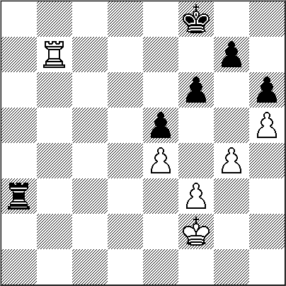
Anand,V (2787) - Topalov,V (2805)
[E04] (4), 28.04.2010

1.d4 Cf6 2.c4 e6 3.Cf3 d5 4.g3 dxc4 5.Ag2 Ab4+ 6.Ad2 a5 7.Dc2 Axd2+ 8.Dxd2 c6 9.a4 b5 10.Ca3 Ad7 11.Ce5 Cd5 12.e4 Cb4 13.0-0 0-0 14.Tfd1 Ae8 15.d5 Dd6 16.Cg4 Dc5 17.Ce3 C8a6 18.dxc6 bxa4 19.Caxc4 Axc6 20.Tac1 h6 21.Cd6 Da7 22.Cg4 Tad8 23.Cxh6+ gxh6 24.Dxh6 f6 25.e5 Axg2 26.exf6 Txd6 27.Txd6 Ae4 28.Txe6 Cd3 29.Tc2 Dh7 30.f7+ Dxf7 31.Txe4 Df5 32.Te7 1-0

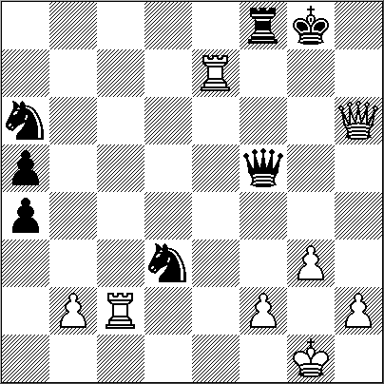
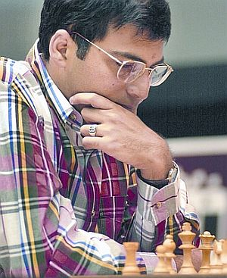

AJEDREZ Y DEMOCRACIA

No sabemos si para adaptarse a los nuevos tiempos o por alguna sinrazón de sus dirigentes, se han introducido algunos cambios en los reglamentos y costumbres del ajedrez que a nuestro juicio perjudican al noble juego.
Me refiero en primer lugar a la supresión de las partidas suspendidas que otrora favorecían el análisis profundo de los finales y permitía a los aficionados compartir con los maestros esa interesante etapa de las partidas.
El segundo cambio puede resumirse en la disposición que rige el actual match por el título mundial: “En caso de igualdad tras las 12 partidas, habrá dos series de desempate, con partidas de ritmo semirrápido y blitz.”
Esto significa que ganar una partida blitz puede llegar a significar la obtención del máximo título del ajedrez mundial.
Siempre dijimos que el ajedrez es el único deporte que se juega en el mayor de los silencios sólo interrumpido por la palabra “jaque” pronunciada en voz muy baja cada vez que un rey es atacado.
Pero, si han cambiado las reglas y hoy una partida ping-pong puede definir un campeonato, ¿por qué no propiciar que el público asistente a estos eventos pueda expresar sus sentimientos y opiniones tan libremente como en otros deportes?. No hay duda que eso agregaría más emoción a los encuentros ya que la intervención de los aficionados contagiaría de fervor a los ajedrecistas y favorecería la superación de cada uno como ocurre en otros deportes.
Así, los árbitros podrían recibir el reproche del público cuando no obren bien y los aficionados proponer de viva voz a sus respectivos favoritos las mejores jugadas.
- ¡Dale jaque!... - ¡Tómale la torre!--- o - ¡Adelanta el peón!... pronunciados a coro por el público, no hay duda que cambiarían por completo los escenarios del ajedrez actual.
Creemos que los dirigentes deberían contemplar estas reformas que, a juicio de políticos y sociólogos significarían una forma efectiva de democratizar el juego. ¿Acaso no se ha dicho siempre que la participación del pueblo en los asuntos públicos democratiza a un país?
Me parece odioso que me hagan callar (¡shhhhh!...) cada vez que asisto al salón donde se juega un torneo. Si estas reformas se produjeran, no tengo dudas que serían muchos más los que asistirían a los torneos y el ajedrez pasaría a ser el deporte más popular en todas partes. Claro que habría que seguir combatiendo a las barras bravas que, por su accionar, desnaturalizan el “fair play” que debería ser la norma habitual en todos los deportes…
(Roberto)

NUESTRO CÍRCULO
Director: Arqto. Roberto Pagura
ropagura@ciudad.com.ar
(54 -11) 4958-5808 Yatay 120 8ºD
1184. Buenos Aires – Argentina

